Министерство образования и науки Российской Федерации

Саратовский государственный социально-экономический университет

«Проект информационной системы: объект модернизации.»

выполнил студент

2 группы 2 курса ФИиИТ: Иксанов Реналь Ирекович

2012

Оглавление

Объект модернизации. 3

Проект дома 4

Список оборудования 5

Веб-интерфейс

Заключение 20

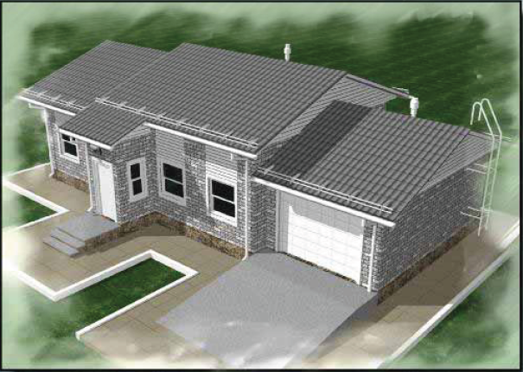
Объект модернизации.

Дом располагается в экологически чистом районе в коттеджном поселке, который расположен за пределами города. На территории «Парк Хауса» оборудована стеклянная дорога, имеющая огромное количество технических плюсов, например, обеспечивает электроэнергией освещенность в нутрии поселка, и предоставляет дополнительную энергию для дома, и великолепный дизайн. Имеются коммуникации: холодная вода, централизованная канализации, электричество плюс альтернативные источники: стеклянная дорога и ветряные генераторы. Это не никем незабытое место, а поселок, за которым следят и ухаживают круглый год.

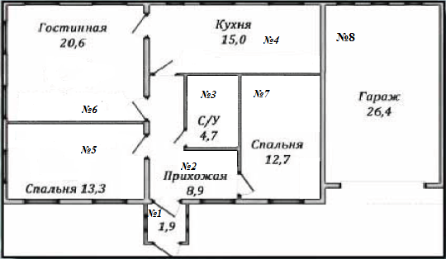
Проект дома

Общая площадь застройки=115 м2
Жилая площадь=95 м2
№1-Тамбур= 1,9 м2
№2-Прихожая= 8,9 м2
№3-С/У=4,7 м2
№4-Кухня=15 м2
№5-спальня№1=13,3 м2
№6-Гостинная=20,6 м2
№7-Спальня№2=12,7 м2
№8-Гараж=26,4м2

Список оборудования
1.Общее оборудование для каждой комнаты:
1.1. Сенсорная панель(Gira Control 9 Client.)
1.2. Рольставни.
1.3. ПЛЭН(отопление)
1.4. Управляемые розетки
1.5. Датчики : температуры, влажности
1.6. Система безопасности.

1.7. Робот пылесос Roomba 564 PET
2. Тамбур(№1)
2.1. ESCO Sensor Lamp – лампа с датчиком движения
3. Прихожая (№2)
3.1. ESCO Sensor Lamp – лампа с датчиком движения
4. С/У(№3)
4.1. Датчик протечки воды SW005
4.2. Клапан электромагнитный V308 «НЗ»
5. Кухня(№3)
5.1. Датчик дыма "ИП-212-50М2 (ДИП-50М2)"
5.2. Датчик протечки воды SW005
5.3. Вытяжка
5.4. Холодильник (Electrolux)
5.5. Кондиционер (Panasonic Inverter Super Deluxe)
5.1. Электричекая плита+духовка
6. Спальня(№5 №7)
6.1. Управление светом (Inlumina)
6.2. Кондиционер (Panasonic Inverter Super Deluxe)
6.3. Электрокарнизы Somfy Glydea
7. Гостинная (№6)
7.1.Управление светом (Inlumina)
7.2. Кондиционер (Panasonic Inverter Super Deluxe)
7.3. ЖК 3D Panasonic (TX-P65VT20)
7.4. Электрокарнизы (Somfy Glydea)
8. Гараж(№8)
8.1. Автоматические ворота (CAME Ver)
8.2.. ESCO Sensor Lamp – лампа с датчиком движения
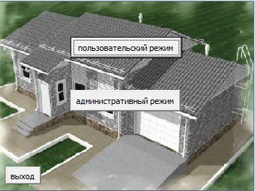
Сенсорная панель Gira Control 9 Client.

Новая сенсорная панель Gira Control 9 Client в сочетании с Home Server 3 или Facility Server позволяет контролировать функции и управлять системой автоматизации здания.
- Сенсорный экран размером 23 см (9”) с разрешением 800*600 пикселей.
- Возможность использования в качестве квартирной станции с помощью TCS-IP-Gateway для домофонной системы.
- Поставляется в обрамлении из черного, белого, дымчатого и салатового стекла.
- С динамиком, микрофоном и камерой.
- Интуитивно понятное меню (интерфейс Gira).
- Дополнительные функции, в числе которых: управление освещением и другими системами каждого помещения в здании, прослушивание музыки, отображение диаграмм, интернет-сервис, всплывающие меню регулировок, сигнал тревоги.
- С широкодиапазонным блоком питания 110-240 В.
Рольставни
Рольставни представляют собой полотно, собранное из полос (ламелей) металлического или пластикового профиля, которое сматывается в рулон. Рулон заключен в короб и устанавливается в верхней части оконных и дверных проемов или над ними. При разворачивании рулона полотно движется по специальным направляющим с внешней стороны проемов, надежно защищая окна и двери.
Рольставни – исключительное средство, чтобы оградить вашу частную жизнь от любопытных глаз и посягательств на вашу собственность. Рольставни, оборудованные замками, защелкиваются автоматически, когда полотно полностью опущено, и тем самым перекрывают доступ к окну. Сам вид рольставней отпугивает потенциальных взломщиков.
Пленочный лучистый электронагреватель (ПЛЭН)
ПЛЭН представляет собой полотно толщиной 0,35 мм. В нем заламинирован греющий резистивный слой и алюминиевая фольга. По резистивном слою протекает ток, который разогревает его. Теплота резистивного слоя передается на алюминиевую фольгу, на поверхности которой создается температура 40-45°С.ПЛЭН крепятся к потолку и закрывают 80% его поверхности. Выбранная температура ПЛЭН обеспечивает температуру потолка (на поверхности декора) 29-32°С. Для крепления ПЛЭН к потолку, могут быть применены саморезы, степлерные скобы, жидкие гвозди. ПЛЭН должен быть закрыт декором из непроводящего ток материала (дерево, пластик и др.) ПЛЭН пожаробезопасен. Срок службы его – 50 лет и более.
Система регулирования обеспечивает поддержание температуры в заданных пределах. Пределы изменения заданной температуры (Тмакс-Тмин) от 1 до 3°С, при необходимости, более. Применяются терморегуляторы простые и программируемые, отечественные и зарубежные. Применение зарубежных терморегуляторов, реле, контакторов и магнитных пускателей рекомендуется, если на электрическом вводе напряжение колеблется на 5%. При колебании напряжения в больших пределах рекомендуем применять отечественные аппараты. Терморегулятор очень важен, ведь он позволяет управлять температурным режимом в помещении и позволяет экономить расход электроэнергии.
Удельная потребляемая мощность пленочных электронагревателей при наличии низкотемпературного режима (во время отсутствия людей на объекте) составляет 5-7 Вт/м? отапливаемой площади. При отсутствии низкотемпературного режима удельная потребляемая мощность электронагревателей составляет 10-20 Вт/м? отапливаемой площади объекта.
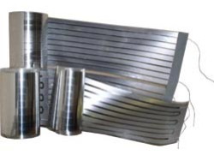
Управляемые розетки

Радиоуправляемая розетка со светорегулятором Sagane 882 08
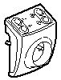
Подключается к существующей силовой розетки ~220В 16А
Управляющие сигналы передаются по силовой сети и радиоканалу.
Имеет на корпусе две кнопки - вкл/выкл и плавной регулировки с памятью на 16 уровней
Питание от силовой сети ~ 220В

Датчики влажности и температуры ДВТ-03

Датчик имеет встроенную систему защиты от превышения относительной влажности выше 95 % и конденсации влаги на чувствительном элементе (ЧЭВТ). При относительной влаж-ности выше 95 % автоматически включается нагрев ЧЭВТ датчика примерно на 5 °С выше температуры окружающей среды. При этом значение относительной влажности вблизи ЧЭВТ уменьшается и предотвращается конденсация влаги.
Датчик работает в сети. Поставляется совместно с программой-конфигуратором ПАС-ДВТ, позволяющей не только сканировать сеть, задавать адрес прибора, производить его юстировку, но также регистрировать данные измерений с представлением информации в виде таблицы и графика. Имеет функцию архивирования.

Робот пылесос Roomba 564 PET
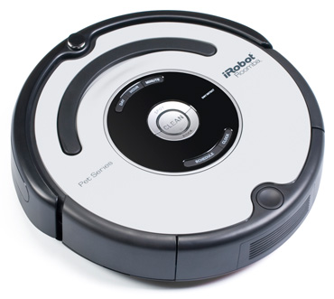
Новинка среди роботов серии PET — Roomba 564 Pet c дополнительным контейнером AeroVac Bin. Новый контейнер не только имеет повышенную емкость, предназначенную для сбора шерсти, но также оснащен всасывающим устройством и имеет компактный отсек для сбора пыли. Таким образом, теперь нет необходимости в дополнительной чистке помещения базовым контейнером. Еще одна особенность новинки — AeroVac Bin работает в 2 раза тише, чем базовая версия.

- Контейнер AeroVac
- Русифицированный языковой модуль
- СПЕЦИАЛЬНЫЕ ОПЦИИ для уборки пола от шерсти и пуха
- самостоятельная подзарядка
- зонирование площади уборки
- программирование графика уборки
- возмож ность работы с IR-пультом дистанционного управления
ESCO Sensor Lamp – лампа с датчиком движения
Современные энергосберегающие лампы потребляют заметно меньше электроэнергии по сравнению с классическими лампами накаливания, а компания ESCO решила дать пользователям возможность еще больше сэкономить и представила лампу со встроенным инфракрасным сенсором движения.
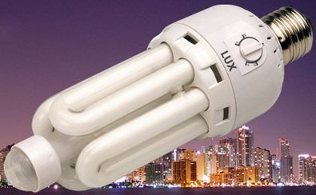
Новинка вкручивается в любой стандартный патрон, а встроенный датчик автоматически зажигает свет в случае обнаружения движения и отключает лампу, если в течение определенного промежутка времени в комнате никто не шевелится. Лампа позволяет устанавливать один из пяти уровней освещенности, а также промежуток времени, в течение которого она будет отключаться (от 10 секунд до 5 минут).

Датчик протечки воды SW005
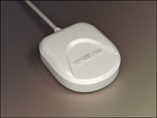
Датчик протечки воды вырабатывает сигнал при попадании на него воды и предназначен для фиксации аварийной ситуации. Датчик подключен к безопасному источнику питания и не представляет опасности при прикосновении к пластинам- контактам.
Срабатывание датчика происходит при попадании воды на пластины, что вызывает резкое падение сопротивления между ними.
Датчик устанавливается в местах наиболее вероятного скопления воды при протечках (на полу под раковиной, ванной, стиральной машиной и проч.).
Клапан электромагнитный V308 «НЗ»
Клапан электромагнитный (соленоидный) предназначен для дистанционного управления потоками газов и жидкостей. Управление электромагнитным клапаном осуществляется подачей напряжения на катушку.
Среда: воздух, холодная и горячая вода, растворы и др.
Материал: латунь, нержавеющая сталь, EPDM (NBR)
Рабочая температура: от -20 до +130 °С
Режим работы: долговременный, по ГОСТ 12434-83
Напряжение: 220B или 24В переменного тока; 12В или 24В постоянного тока
Мощность: 5-25 Вт; Степень защиты: IP65
Время срабатывания: 20-150 мс
Номинальный режим включения: ED (ПВ) 100%
Рабочее давление: V308 исп. «НЗ» 0,5-16 бар;
V309 исп. «НО» 0,5-8 бар
Присоединение: внутренняя трубная резьба G
Клапан поставляется в комплекте с катушкой ~220B, 50/60Гц. Катушки напряжением 12В и 24В, а так же клапаны из нержавеющей стали AISI 304 - по запросу.
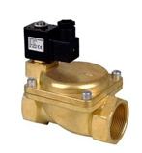
Датчик дыма "ИП-212-50М2 (ДИП-50М2)"
"ИП-212-50М2" - это новая модель недорогого автономного дымового датчика (извещателя) с цифровой фильтрацией сигнала, созданная на базе популярного датчика "ИП-212-50М".
У нового извещателя имеется функция отключения внутренней сирены при 3-х кратном нажатии на кнопку и исключена возможность работы датчиков в группе (соединения в шлейф).
Датчик применяется для обнаружения дыма в жилых помещениях и выдает сигнал тревоги при помощи внутренней сирены (85 дБ).
Недорогой автономный пожарный извещатель "ИП-212-50М2" имеет привлекательный дизайн и не требует прокладки проводов, что позволяет устанавливать его в любых жилых помещениях: домах, квартирах, коттеджах, общежитиях и других.
Особенности:
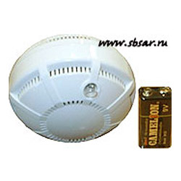
внутренняя сирена 85 дБ
автономный дымовой датчик обеспечивает выдачу следующих звуковых и световых сигналов: "дежурный режим" - вспышка 1 раз в 10 секунд, "Пожар"- серия вспышек с частотой 3,5-4,5 Гц (длительность серии 7-9 секунд и пауза 2-3 секунды), "Разряд батареи" - при снижении напряжения питания ниже 7,2 В (краткий звуковой сигнал с периодом 60-65 секунд)
батарея питания "крона" в комплекте

Вытяжка FIORE ASTRONAVE 900
- ширина, мм – 900
- макс. производительность, куб.м/час – 1060
- макс. уровень шума, Дб(А) – 60
- освещение, Вт – 2х20 (галоген)
- управление – сенсорные кнопки
- фильтры – алюминиевый, угольный (все в комплекте)
- материал корпуса – нерж.сталь 430S
- пластиковая гофра (длиной до 2500мм) – да
- декоративный короб – да
- переходник с обратным клапаном (120мм) – да
- режим повышенной мощности (turbo) – да
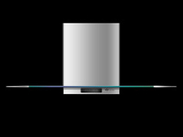
- особые приметы: космическая грация
- где встречается: мебельные салоны, магазины бытовой техники
Холодильник (Electrolux)
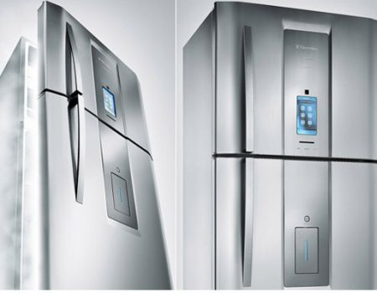
Холодильник оснащен встроенным сенсорным устройством на базе Linux, которое позволяет получить доступ к встроенным приложениям, таким как календарь, заметки, контакты, напоминания, фотографии, советы и рецепты. Дисплей устройства, обладающего оперативной памятью в 128 Мб, имеет разрешение 480 на 800 писклей.
Infinity I-Kitchen не только позволяет контролировать качество продуктов и температурный режим, с его помощью можно заказывать продукты в интернет-магазинах, смотреть телевизор, а так же принимать и отправлять электронную почту.
Кондиционер (Panasonic Inverter Super Deluxe)
В кондиционерах этой серии есть ионизатор, инверторное управление компрессором. Кроме того внутренний блок оборудован усовершенствованной воздухоочистительной системой и новым датчиком Сенсор Патруль (Patrol sensor). Сплит-система отвечает требованиям класса "А"по энергоэффективности.В кондиционере используется экологически безопасный хладагент R-410A. Уровень звукового давления составляет всего 20 дБ.

Функции кондиционеров Panasonic серии Inverter Super Deluxe

Новая система очистки воздуха e-ion APS
Новая система очистки воздуха e-ion APS используется во всех кондиционерах этой серии. Эта система очистки воздуха от пыли, бактерий и спор плесени стала на 10% эффективней моделей 2007 года. Новый датчик Сенсор Патруль (New Patrol Sensor) изменяет свой цвет в зависимости от уровня загрязнения воздуха и наглядно указывает в каком состоянии находится система очистки воздуха e-ion APS.

Инверторное управление мощностью
Инверторное управление мощностью компрессора не только позволит экономить электроэнергию, но также дает возможность кондиционеру работать тише, иметь гораздо больший ресурс работы по сравнению с обычными кондиционерами. Более того, инверторные кондиционеры Panasonic еще больше заботятся о Вашем здоровье и абсолютно исключают вероятность заболеваний вследствие нахождения в непосредственной близости от работающего кондиционера.

Режим тихой работы Quiet
Режим тихой работы Quiet позволяет снизить шум от работы внутреннего блока на 3dB. Простым нажатием кнопки Вы ограничиваете скорость вентилятора до такой степени, что работа кондиционера становится практически бесшумной. Производительность кондиционера в режиме Quiet несколько снижается.

Автоматическая смена режимов
Автоматическая смена режимов позволяет кондиционеру поддерживать необходимую температуру в помещении без какого-либо вмешательства пользователя в очень широком диапазоне наружных температур. Если, скажем, ночью вместо охлаждения, необходимо начать подогревать комнату, кондиционер автоматически переключится в режим обогрева.
Электрическая плита Gorenje EC 65343 BX
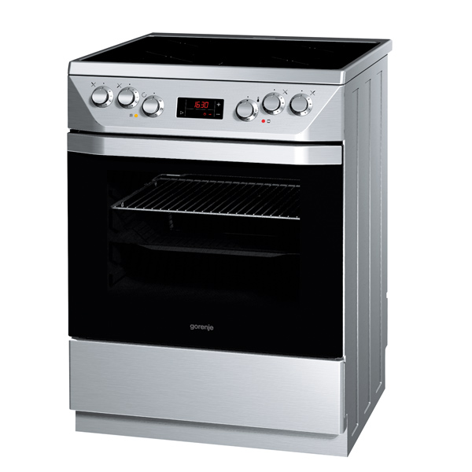
Электрическая плита Gorenje EC 65343 BX глубиной 60 см выполнена в современном дизайне цвета нержавеющей стали. Варочная поверхность оборудована четырьмя быстро нагревающимися конфорками HiLight. Зона нагревания для двух конфорок при необходимости расширяется. Мощность конфорок регулируется ступенчато, есть индикация остаточного нагрева. Духовка увеличенного объема с сенсорным программатором разогревается до 275° и работает в шести режимах. Для удобства очистки конвектор духового шкафа дополнительно защищен жировым фильтром. На двух уровнях предусмотрены удобные телескопические направляющиеся, выдвигающиеся одновременно с открытием дверцы. Блокирующаяся механическим замком дверца электрической плиты Gorenje EC 65343 BX позволит не волноваться за безопасность детей на кухне.
Управление светом INLUMINA 400
Комплект предназначен для комфортного управления режимом освещения: включения и выключения, в том числе с заданной яркостью, плавной регулировки яркости, создания световых сценариев.
Вход для подключения нормально разомкнутой внешней кнопки управления (без фиксации).
Вход для подачи напряжения питания 220В.
Выход для подключения нагрузки 220В 500 Вт.
Функции:
-Запоминание последнего уровня яркости света. Функция “Stairs” (для освещения лестниц) с регулировкой времени от 1 до 9 минут;
-Возможность изменения времени освещения в режиме “Stairs” с помощью передатчика или вручную кнопкой, индикация текущих настроек осуществляется при помощи изменения яркости регулируемого источника света;
-Динамическое изменение яркости света по радиоканалу с помощью передатчика;
-Управление заранее установленными сценариями с помощью 7 канального передатчика;
-Возможность программирования до 4-х сценариев для каждого передатчика;
-Возможность изменения в любой момент выбранного сценария;
-Занесение в память по радиоканалу нового передатчика без доступа к диммеру;
-Удаление по радиоканалу передатчика или канала без доступа к диммеру;
-Возможность сохранения в памяти до 16 передатчиков;
-Сигнализация о сделанных установках и неполадках с помощью светодиода;
-Звуковая индикация (зуммер) операций занесения и удаления из памяти.
Электрокарнизы Somfy Glydea
В качестве движущего элемента используется зубчатый ремень, благодаря чему движение штор осуществляется совершенно бесшумно. Электрический карниз для штор Glydea соответствует высоким европейским требованиям по безопасности и надёжности.
В карнизной системе, помимо дистанционного многоканального управления, реализована возможность ручного принудительного управления электромотором, то есть при необходимости можно подойти к открытым шторам и, потянув за край шторы в сторону закрытия штор, электромотор автоматически включится и закроет шторы. Таким же образом можно открыть штору без пульта дистанционного управления. Также реализована возможность ручного сдвижения полотен штор при отсутствии электричества.
Также для данных автоматических карнизов существует возможность интеграции в системы домашнего кинотеатра и системы типа «умный дом». Двигатель моторизированного карниза Somfy Glydea может быть установлен в двух положениях: снизу карниза и сверху карниза.
ЖК 3D Panasonic (TX-P65VT20)
Panasonic использует передачу последовательно чередующихся полных кадров Full HD для каждого глаза для достижения уровня достоверности, недоступного для обычных 3D-систем. При этом применяется тот же метод Frame Sequential, который используется голливудскими киностудиями в 3D-фильмах. Это позволяет создавать по-настоящему объёмные визуальные образы с тщательной прорисовкой всех деталей. Отдельные изображения, записанные с разрешением 1920 x 1080 пикс. как для левого, так и для правого глаза, попеременно выводятся на экран со скоростью 120 кадров/сек.* Если просматривать их через специальные 3D очки, создаётся трёхмерное изображение высокой чёткости Full HD.
Телевизоры Panasonic VIERA создают настолько детальные трёхмерные образы, что у вас возникнет ощущение, будто вы шагнули сквозь экран и очутились внутри изображения. В создании изображений 3D FULL HD участвуют три основные технологии: High-Speed 3D Drive (высокоскоростной 3D-драйвер), Сrosstalk Reduction (сокращение перекрёстных помех) и высокоскоростная обработка видеоизображения. Благодаря сверхскоростной эмиссии света изображения 3D FULL HD выводятся на экран с частотой 120 кадров/сек*, сохраняя при этом оптимальную яркость. Это предотвращает возникновение ложных контуров и повышает разрешение изображения. (Те же технологии улучшают качество и двухмерных изображений.)
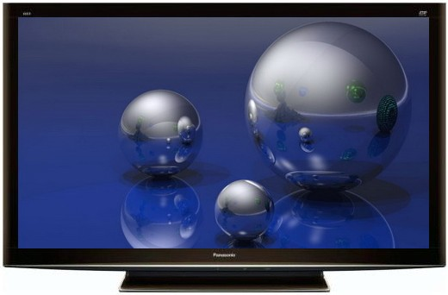
Автоматические ворота (CAME Ver)
Привод ворот, укомплектованный встроенным блоком управления и лампой освещения пространства внутри гаража. В корпусе привода предусмотрено место для платы и двух батарей резервного питания (1,2 Ач).
Безопасное и практичное электропитание привода, благодаря использованию электрического разъема со встроенным держателем плавкого предохранителя, выполненного согласно стандарта IEC/CEE22.
Абсолютная безопасность механизма со встроенной электронной системой обнаружения препятствий, работающего от низковольтного напряжения.
Система разблокировки, позволяющая в случае прекращения подачи напряжения в электросети, вручную открыть ворота, закрыть и запереть их в закрытом положении.
Равномерное плавное движение ворот, обеспечиваемое расположением направляющего профиля по центру ворот.
Идеальное решение для ворот, оснащенных пешеходной калиткой, поскольку конструкционные узлы направляющего профиля никак не затрудняют проход.
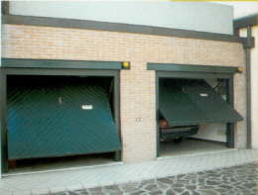

Заключение
Можно сделать вывод, что «умный дом» не так то и трудно собрать, но зато сколько можно выделить положительных сторон:
Материальная часть выгоды от Умного дома. Это, несомненно - прямая экономия затрат электроэнергии. В отдельных случаях ее можно довести до 40%. Если учесть, что стоимость киловатта будет только увеличиваться и, по прогнозам до 2020 года может вырасти в 2-3 раза, то результат может быть ОЧЕНЬ ощутимым.
Косвенная материальная выгода – сохранность дорогостоящей аппаратуры и удлинение сроков ее «жизни» за счет эффективного использования электроэнергии.
Сохранность имущества от пожаров в результате забытого включенного в сеть прибора, кражи или затопления.
Несомненно, комфорт!!! В конце концов, на дворе XXI век, в развитом мире Умный дом это уже – норма жизни, а мы что? Разве это не приносит удовольствие, когда все в доме управляется с одной сенсорной панели?!
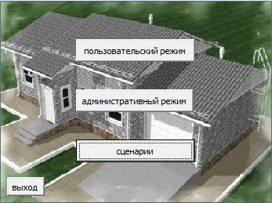
А еще дом находится в экологически чистом районе, следовательно, приобретая данный дом, вы приобретаете наслаждение, радость и счастье на всю оставшуюся жизнь!!!
